中國文化大學
綠色未來跨域課程
課程紀錄
承辦院所 |  | 社科院行管系
上課日期 |  | 115年4月24日
時間 |  | 星期五9:10—16:00
地點 |  | 後厝里活動中心
上課老師 |  | 中文系 林協成老師 講師:李仁富、楊秀彥
講題 |  | 上午:石滬文化溯源與現地走讀  下午:石滬的工法解析與堆疊實務講解
活動內容 |  | 本次課程採取現地實作模式，全日行程聚焦於傳統石滬的歷史脈絡與堆疊工藝解析。上午先行展開石滬文化溯源與現地走讀，透過老師的導覽了解石滬由來，並實地進入觀察石滬在潮間帶的空間配置；下午則深入探討石滬構造的堆疊技術，由老師具體解說「三角砧」力學平衡原理，解析先民如何不依賴水泥，僅憑石材間的精準卡榫達成耐浪穩固的結構特性。過程中，重點聚焦於石材排列的穩定性與潮間帶物種對結構的影響，釐清石滬如何作為人工生態系，提供珠螺與牡蠣等生物棲息，並進一步探討傳統漁法在當代保存的實務挑戰。整堂課透過從「歷史起源」到「構造解析」的循序引領，為之後的期末成果發表定調，將觀察到的工法細節與影像紀錄轉化為具體的發表素材，從實務經驗中找尋靈感並持續深化討論。
活  動  照  片 | 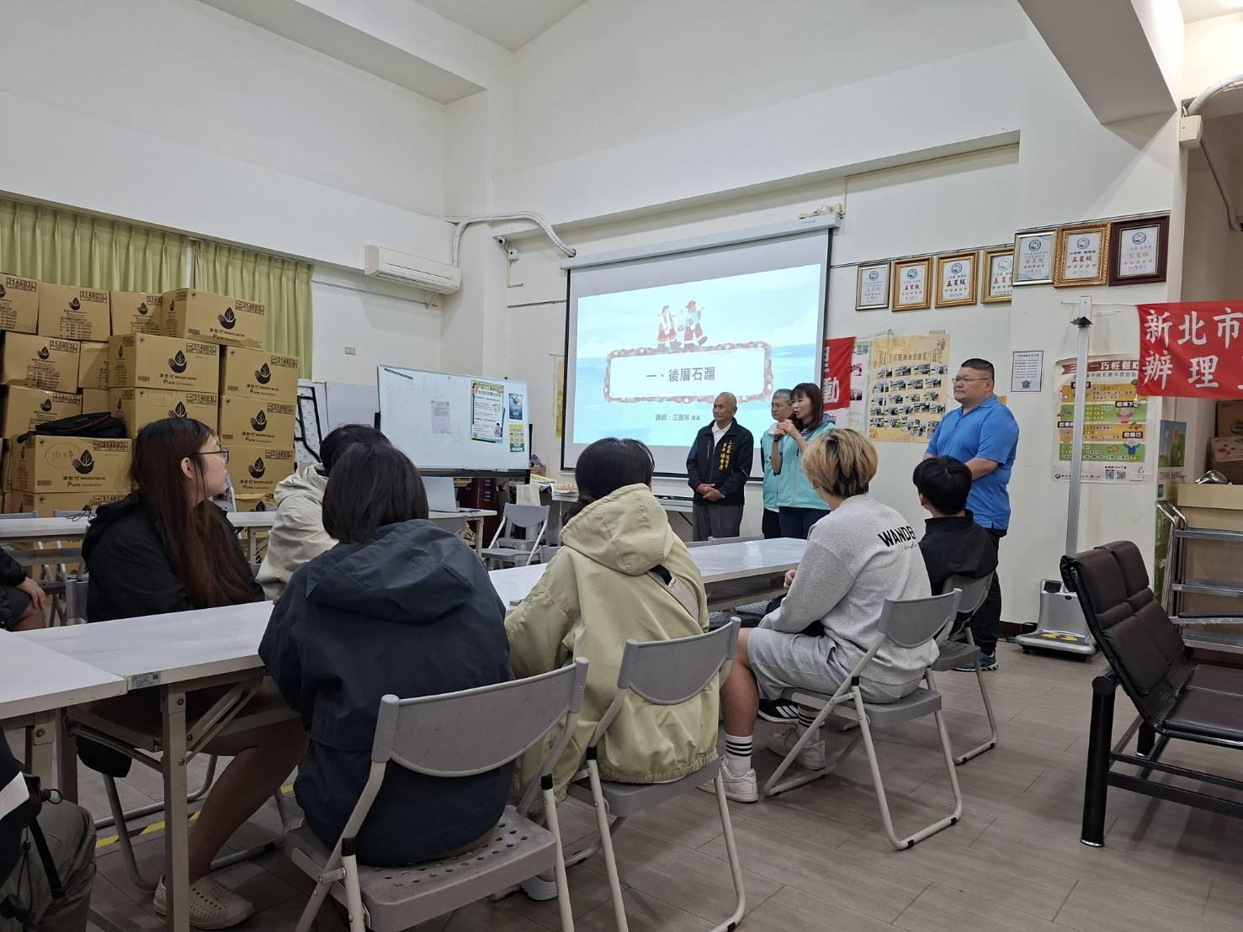 |  | 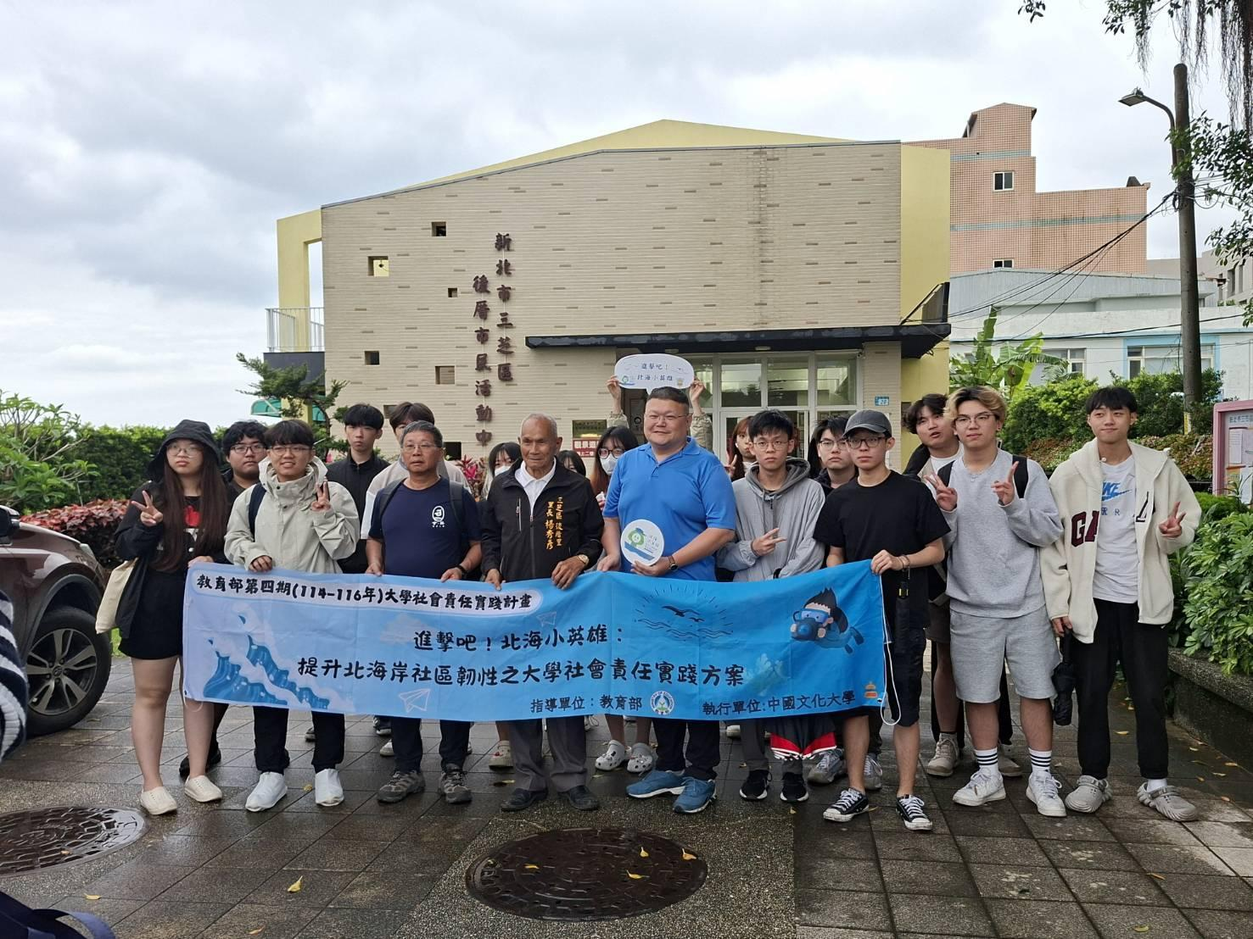
活  動  照  片 | 講師介紹石滬的文化溯源 |  | 大合影
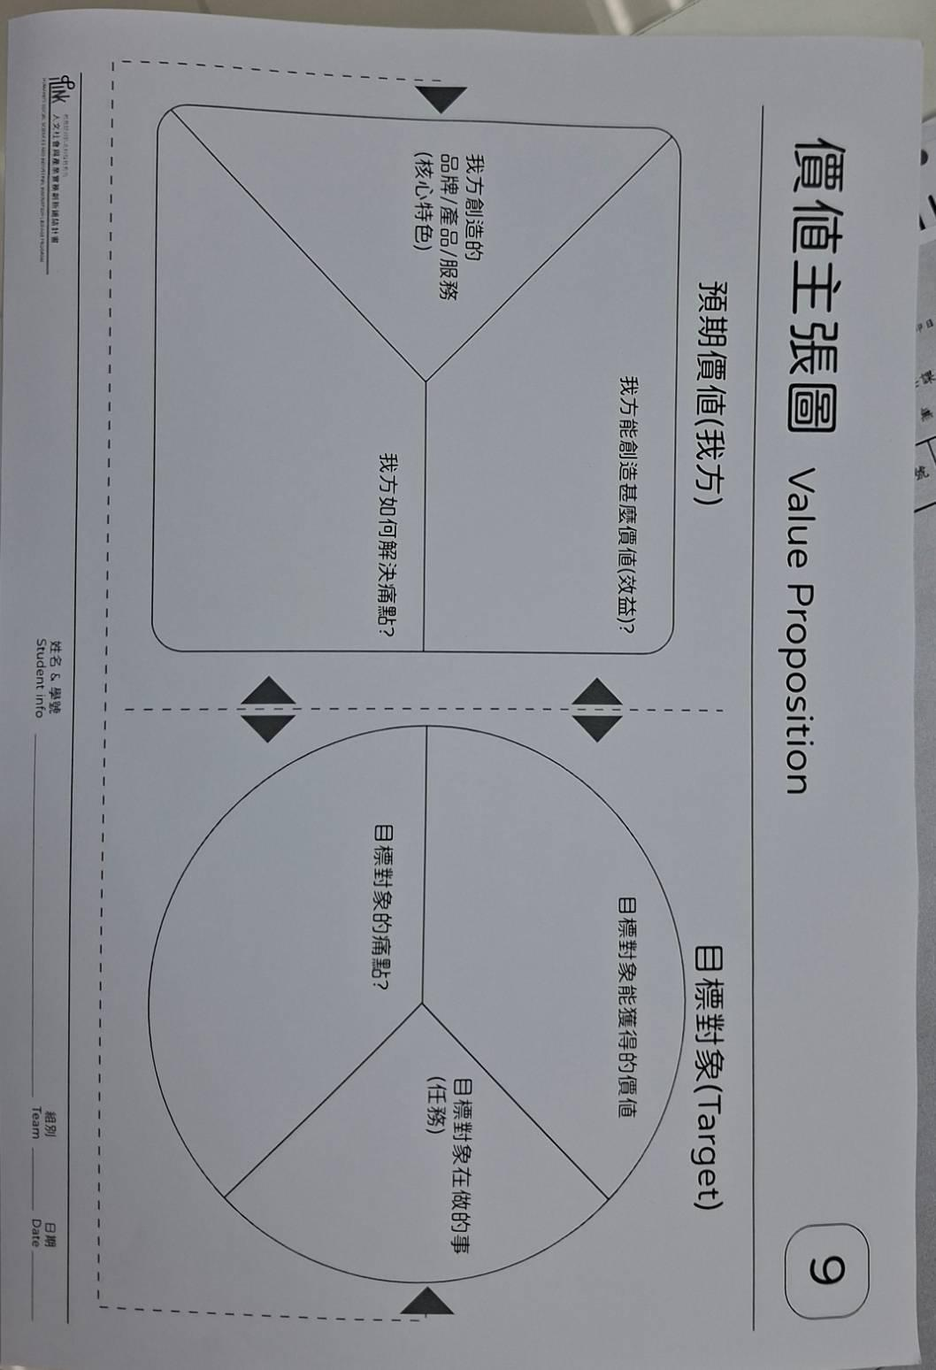 | 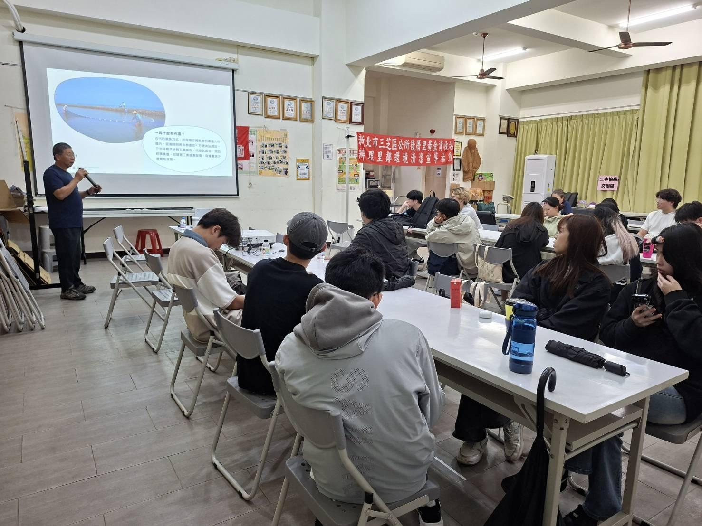 |  | 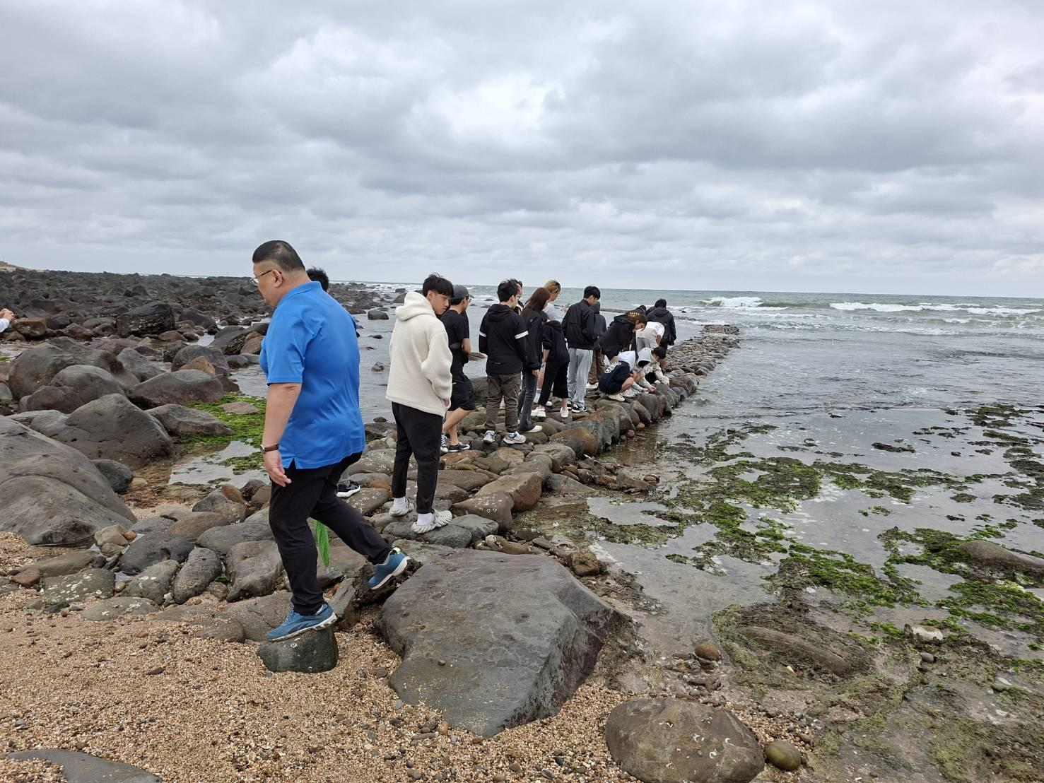
 | 老師介紹石滬構造 |  | 實地參訪石滬

